SATI DNEE
Seminari d'Actualització en Tecnologia de la Informació
per l’atenció a la iversitat i les Necessitats Eucatives Especials

Pàgina 2
El cas de la sessió

Pàgina 3
CD Materials de formació 2003

Pàgina 6
Creació de videoclips infantils per a treballar la comprensió i l’expressió oral (SEDEC)

Pàgina 8
WEB FÀCIL

Pàgina 12
Altres possibilitats didàctiques del Petit escriptor

Pàgina 16
Un parell de webs

 |  | Generalitat de Catalunya  Departament d'Ensenyament  Ordenació i Innovació Educativa  Subdirecció General de Tecnologies de la Informació | 2a sessió  Curs 2003-2004  www.xtec.es/dnee/

El cas de la sessió
Problemes amb multiplicar
En Kevin és un alumne de cinquè que té problemes amb les multiplicacions. Tot i que en el parvulari era una mica més mogut que els altres, ha seguit l’escolaritat amb normalitat.
No podem dir que tingui un problema de memòria, ja que se sap tots els participants de OT i els jugadors del Barça.
Si que és veritat que s’ajuda amb els dits de la mà a l’hora de fer sumes però ens semblava que era més un costum que no pas que ho fes per necessitat.
Entre tercer i quart va aprendre les taules de multiplicar més o menys com els seus companys, encara que sempre ronsejava en respondre per poder disposar d’una mica més de temps per trobar el resultat.
Quan treballem amb el Clic de Càlcul mental sempre acaba resolent les activitats però amb les multiplicacions de dues o més xifres mai aconsegueix fer-les bé.
Què s’hi pot fer?  Ens poden ajudar els ordinadors?  Quins programes podem utilitzar?  Quines estratègies hem de seguir?  Alumne amb trastorn de la personalitat | 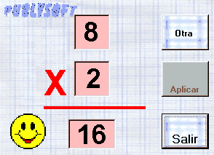
Inicials: A.P.C. Edat: 7 anys. Sexe: Masculí Curs: 2on Curs de Cicle Inicial. Primària

Etiologia del cas:
Alumne amb trastorn de la personalitat. Fet que ha desenvolupat trets psicòtics i un endarreriment global i significatiu en els aprenentatges.

Dificultats d’aprenentatge i/ en la vida quotidiana
- En l’àmbit cognitiu: Té dificultats per mantenir la concentració, problemes de memòria. Vol canviar d’activitat molt sovint
- En l’àmbit motriu: Té problemes molt evidents en la motricitat fina i un endarreriment significatiu en la motricitat global. Molta dificultat per mantenir-se força estona assegut.
- En l’àmbit de relació amb els altres: Té molta por a allò nou i desconegut, quan hi ha algun element nou, reacciona de forma negativa, s’orina, ..., o de vegades de forma agressiva, cops i crits. Quan vol cridar la atenció dels altres, de vegades també ho fa.

Quins problemes tindrà en el maneig de l’ordinador? Com els resoldreu?
Quines són les seves principals necessitats educatives?
Quines eines podem utilitzar?

CD Materials de formació 2003
En la seva cinquena edició, Materials de formació 2003 es presenta en una funda on es poden trobar tres CD-ROM:
- CD-ROM I. Informàtica. Materials de formació d’informàtica (color verd)
- CD-ROM II. Seminari i eines (color carbassa)
- CD-ROM III. Audiovisuals. Materials de formació d’audiovisuals (color blau)
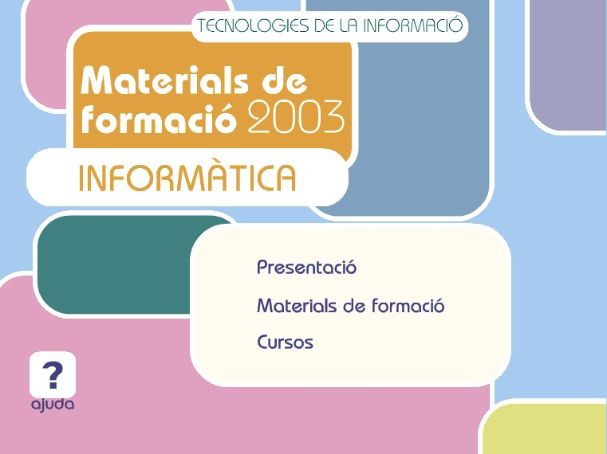 | 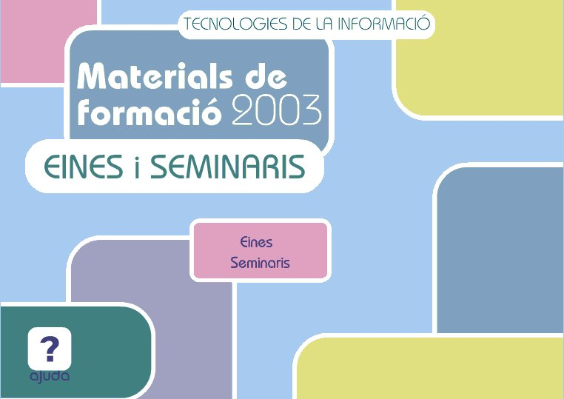 | 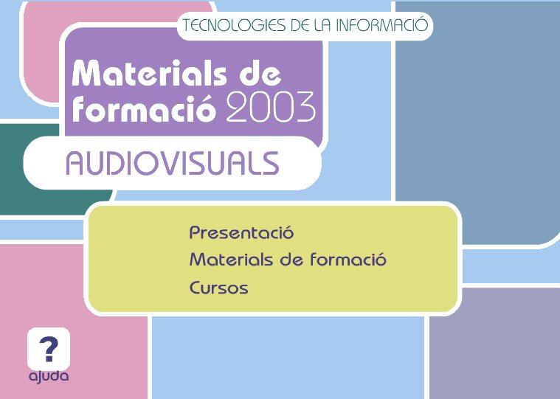

Uns CD amb molts “recursos”
En aquests CD-ROM trobareu els materials, programes i fitxers auxiliars relacionats amb:
- Els cursos en TIC tant presencials com telemàtics.
- Els seminaris (SEMPERSE, SSGS, SNEE, SAS, SAD, etc.) i les jornades tècniques dels últims tres anys.
- Altres materials de formació, que, malgrat que actualment no s’utilitzen en cap dels cursos s’ha considerat que poden ser útils per al professorat.
També hi ha una carpeta amb diverses eines.

Instal·lació
Els CD-ROM de materials de formació s’instal·len automàticament la primera vegada que s’insereix a la unitat de CD-ROM.
També es poden instal·lar manualment executant el fitxer instal.EXE que trobareu a cada CD-ROM.
El procés d’instal·lació inclou la creació d’una drecera dins la carpeta Inici | Programes | Aplicacions SGTI.
Igualment els CD-ROM s’engeguen automàticament cada vegada que es posen a la unitat lectora. Si aquesta opció està desactivada, es poden engegar manualment a través de la drecera creada durant la instal·lació
Cada un del tres CD-ROM s’instal·la i funciona de forma independent de manera que en finalitzar tot el procés es disposa d’una icona o drecera per a cada CD-ROM.
És important distingir entre materials i cursos, ja que tot i tenir un mateix nom i disseny, un curs pot utilitzar diferents materials i un mateix material es pot utilitzar a diferents cursos.
En totes les fitxes de materials hi ha dues icones per accedir-hi:
 | Permet visualitzar els documents en format .doc, .pdf o .htm. Per visualitzar els documents .doc cal tenir instal·lat a l'ordinador el Word 97 o superior
 | Permet veure els documents i els fitxers d'un material i copiar-los al disc dur de l'ordinador
Per copiar un fitxer o una carpeta
- A l'explorador que s'obrirà, feu un clic al fitxer/s o a la/es carpeta/es que voleu copiar.
- En el menú Edició, feu clic a Còpia.
- Obriu la carpeta o el disc on voleu posar la còpia.
- Al menú Edició, feu clic a Enganxa.
Si voleu seleccionar més d'un fitxer o d'una carpeta per copiar-los, manteniu premuda la tecla CONTROL i després marqueu amb un clic els ítems que vulgueu.

Les eines
A la carpeta eines hi ha una gran quantitat de programari: darreres versions dels navegadors, TextPad, WinZip (en castellà) i diferents materials, que poden mantenir els nostres ordinadors actualitzats o ser d’utilitat per a la realització d’algun dels cursos. Alguns d’aquests programes són una versió de prova i altres són el programa complet.
Tots els materials inclosos es poden utilitzar lliurement en àmbits educatius, sense ànim de lucre i quan se’n citi l’autoria i procedència.
Editor de text  - Text Pad 4.5 Editor de text en forma ascci.  - OpenOffice 1.0.1 Paquet d'ofimàtica (editor de text, html, gràfic...)  - PDF995 Creació i conversió de fitxers PDF (al CD-ROM II EINES\PDF995) |   
Internet  - AD-Aware 6 Detector de programari espia al disc dur  - Eudora 5.2.1 Gestor de correu electrònic  - WS Ftp 5.08 Gestor per a la transmissió de fitxers  Navegadors  - Mozilla 1.4 Navegador Mozilla (Netscape) en català  - Internet Explorer 6.0 Navegador per a pàgines web |   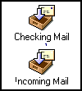
Compressors, trossejadors  - WinZip 8.0 Descompressor de fitxers ZIP  - Win Rar Descompressor de fitxers RAR  - Tisores Programa per trossejar fitxers | 
Pàgines web  - Dreamweaver 4.0 (Trial version) Programa de creació de pàgines HTML  - Flash 5.0 (Trial version) Editor d'animacions i gràfics vectorials  - Dicer Trossejador d'imatges per a pàgines web | 
So  - Audacity 1.2 Editor de so digital  - Lame 3.90 Codificador de so (MP3 i altres)  - CoolEdit 96 Editor de so digital | 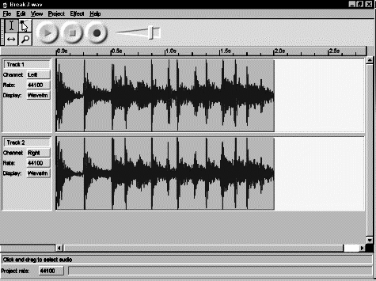
Imatge  - Paint Shop Pro 5.0 (Trial version) Editor gràfic  - Avi-constructor Constructor d'animacions | 

Vídeo  - Virtualdub (programari gratuit) Edició i recodificació de fitxers de so i vídeo  - Studio8 (versió de prova: 30 dies) Permet editar vídeo i crear pel·lícules en diferents formats  - Real Encoder 7.0 Codificador de fitxers de so i vídeo multimèdia  - GSpot Utilitat per a l'anàlisi amb precisió d'un fitxer de vídeo  - Nero Programa per gravació de CD-ROM (al CD-ROM III EINES\Nero)  - EasyDivX Permet la còpia de seguretat del contingut d'un DVD-vídeo amb codec divx per a la seva reproducció  - Autorun Programari per generar CD d'engegada automàtica |   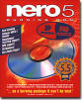
Codec  - Windows Media Player Reproductor de medis  - Quicktime Alternative 1.1.1 Reproductor de fitxers *.mov  - WM Encoder 9 Codec de so i vídeo  - DivXPro 5.0.5 Codec divx, versió Pro amb Adware | 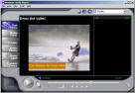
Al Volum II d’Eines i Seminaris hi trobareu els documents dels diferents seminaris i jornades tècniques realitzades. En concret a
- SATI NEE curs 2002-2003 a la carpeta SEMINARIS\snee. Conté no només la documentació sinó els fitxers dels materials integrats en els fitxers CHM
- V Jornada Taller de Creació de Materials a SEMINARIS\jornada_nee inclou la majoria dels materials creats aquest dia, tot i que la versió més actualitzada és a la web.

Creació de videoclips infantils per a treballar la comprensió i l’expressió oral (SEDEC)

Coordinació:Rosa Viladell, Montserrat Vila i Benjamí Vidiella
L'objectiu d'aquest taller ha estat crear recursos que treballin la comprensió i expressió oral aprofitant un material tan atractiu pels nens com són les cançons infantils.
Partim de la idea que les cançons són un dels elements que més motiven als alumnes, sobretot quan són petits. Al mateix temps, creiem que les cançons són un dels recursos didàctics que tenim per ensenyar llengua, ja que, per la seva naturalesa, les cançons poden ser repetides moltes vegades, amb la qual cosa permeten que es fixin en el vocabulari i les estructures que contenen. També ajuden a produir els sons de la lle  Però perquè això sigui cert cal que els alumnes entenguin el que estan dient quan canten, sinó, ens podem trobar que diguin paraules errònies o fins i tot inventades o que desconeguin el que estan dient. És per això que vàrem proposar un taller on treballarem amb cançons infantils (totes elles sobre temes d’animals, un dels temes que més agraden als infants). ngua d’una manera més correcta. | 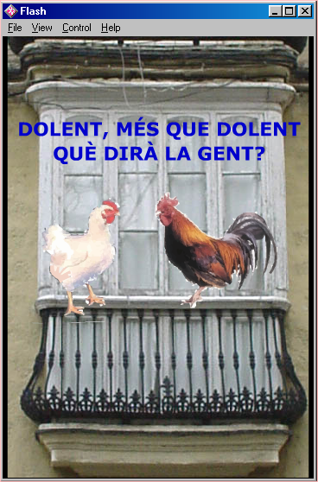
A partir d'unes cançons ja enregistrades amb autorització de l'autor hem preparar diferents materials que ajudin a l'alumnat tant en la comprensió de la lletra com en una correcta producció.
Aquest materials els hem anomenat Videoclips, ja que inclouen cançons amb dibuixos, fotografies o animacions que les il·lustren
L’objectiu del taller era muntar seqüències d’imatges que il·lustressin la lletra de la cançó de manera que aquesta sigui entenedora.
L’alumne pot escoltar i veure la cançó al mateix temps. La simultaneïtat és important, quan allò que estem sentint és allò que estem veient garantim que es dóna un contingut semàntic a les paraules i expressions que estem sentint. És per aquest motiu que les cançons han estat fragmentades en frases breus i significatives, per tal de poder-les aparellar amb una imatge.
En algunes s’hi ha inclòs el text escrit i així es pot muntant una mena de karaoke. D’aquesta manera els alumnes no tan sols comprenen el text i el poden cantar, sinó que també pot ser utilitzat per a l’aprenentatge de la lectura.
En algunes s’hi han unit unes activitats clic relacionades amb el contingut de la cançó per tal de reforçar i comprovar-ne la comprensió Amb aquestes activitats es pretén que els alumnes fixin el lèxic i les expressions més significatives de les cançons.
Aquests Videoclips es poden complementar amb d'altres materials en paper o activitats amb l'ordinador, textos, dibuixos a pintar, activitats clic...
Les cançons treballades, amb la musica i veu són  - La gallina ponicana  - El lleó no em fa por  - Peix petit  - A comprar peix  - Una mosca volava per la llum  - El gall i la gallina | 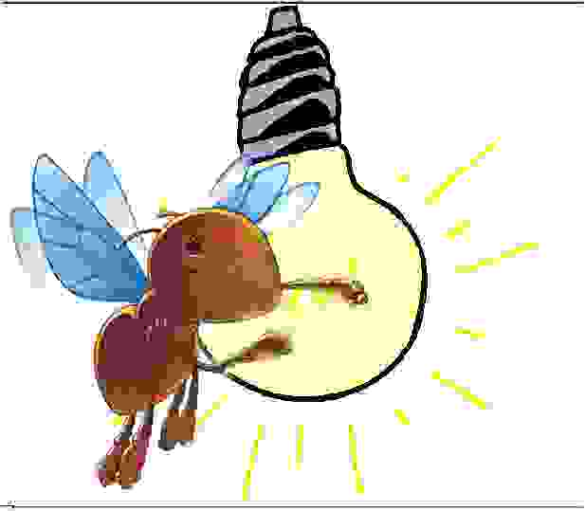
Una primera versió es troba dins CD-ROM Materials de Formació 2003, en el volum Eines i Seminaris dins la carpeta Seminaris\
A la web trobareu versions actualitzades que podeu utilitzar en línia o bé descarregar-les al vostre ordinador. L’adreça és

Per a cada cançó disposeu
- fitxer flash que presenta el videoclip de la cançó
- fitxer Power Point que presenta la cançó frase a frase i que podeu repetir les vegades que calgui per facilitar-ne la comprensió i la memorització
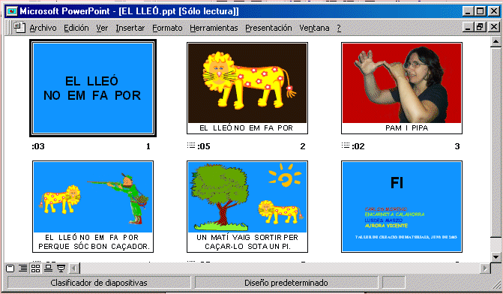

WEB FÀCIL
Joan Fernández i Josefa-Bárbara Collado

Presentació
WebFácil és un programa assistent que pas a pas facilita la crea creació de pàgines web sense que calgui cap coneixement previ de com fer-ho.
Hi ha diferents versions, tot i que la filosofia és semblant els aspectes concrets i la seqüències de pantalla poden ser lleugerament diferent.
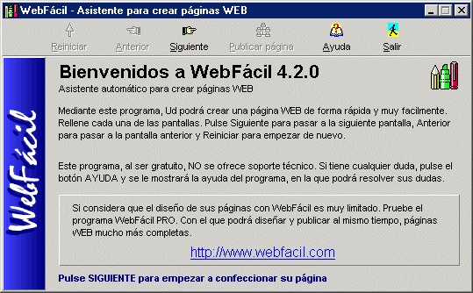
Aquí s’explica la versió més simple que és gratuïta però hi ha una versió professional WebFacilPro amb majors prestacions

Descàrrega i instal·lació
WebFácil és un programa gratuït i l’instal·lador és pot descarregar d’internet a l’adreça: http://webfacil.com
Una vegada s’hagi aconseguit l’instal·lador cal executar-lo per instal·lar els components del programa en el seu lloc adequat. Per defecte WebFácil s’instal·la a la carpeta C:\Archivos de programa\WebFacil\ i crea una drecera a l’escriptori que podeu esborrar.
L’instal·lador també crea una carpeta a Inicio | Programas | WebFacil amb dreceres per engegar el programa, desinstal·lar-lo o accedir a la web.

Funcionament
El programa us guia pas a pas a través de 11 pantalles amb instruccions i formularis que us facilitaran la creació d’una pàgina web sense requerir coneixements tècnics especials. WebFacil no permet crear qualsevol pàgina web sino que seleccionant les diferents opcions o responen a les preguntes crees la teva pàgina a partir d’uns models determinats que inclouen propaganda del programa.
WebFacil si que permet utilitzar les imatges, textos i sons que om desitgi. Abans d’iniciar el treball és important posar els fitxers d’imatges, so i text que voleu utilitzar dins la carpeta de la “webfacil” per trobar-los disponibles en les pantalles corresponents.
El programa està en castellà i té una barra d’eines amb icones que facilita la navegació pel programa. A cada pàgina hi trobareu una explicació del què cal fer i una ajuda amb explicacions més detallades.
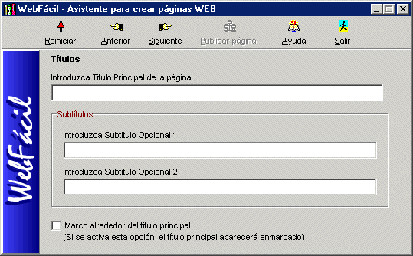 | 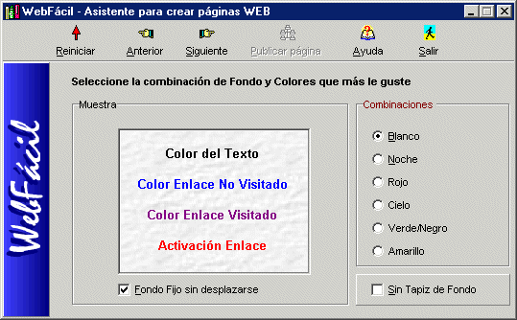
Primera pantalla: Títol de la pàgina  En el primera pàgina trobareu unes caselles on cal escriure el nom de la pàgina obligatòriament i dos títols més si voleu.  També hi ha l’opció de col·locar un marc al títol principal per ressaltar-lo. | Segona pantalla: Fons de la pàgina  Cal seleccionar un combinació de colors i amb un fons si així ho desitgem.  Hi ha 5 opcions i la pantalla mostra els diferents resultats.
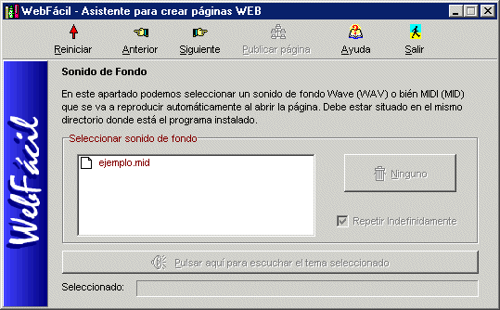 | Tercera pantalla: Incorporació de so  Tot i que es pot incorporar un fitxer de so WAV o MIDI és preferible no fer-ho i  clicar el botó “Ninguno”.
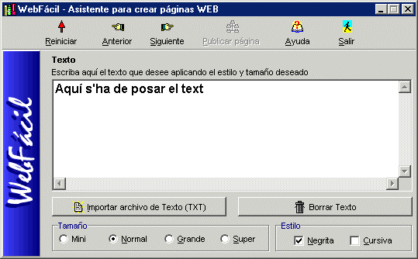 | Quarta pantalla: Incorporació de text  Aquesta pantalla té un espai on s’escriu directament el text desitjat i botons per escollir les característiques del text (mida, negreta, cursiva...)  WebFácil no inclou cap corrector ortogràfic i potser és interessant escriure el text en un altre programa de tractament de text.
En aquest cas, el fitxer s’ha d’emmagatzemar amb extensió TXT per després importar-lo des de WebFácil o bé copiar-lo i enganxar-lo.
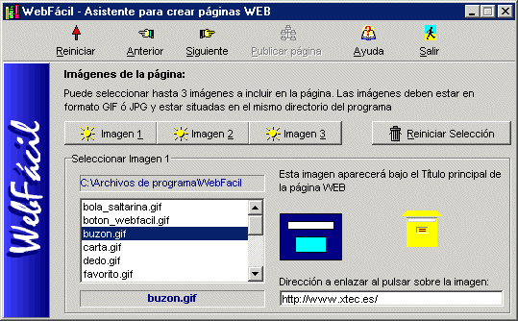 | Cinquena pantalla: Incorporació d’imatges  Aquesta pantalla permet incorporar fins a 3 imatges que se situaran a llocs diferents.  Les imatges han de ser JPG o GIF i es poden seleccionar de la llista d’imatges que hi ha a la carpeta del WebFácil.
La imatge 1 i la imatge 2 poden tenir un enllaç a una altra pàgina web que cal escriure en adreça completa si és una web externa, per exemple http://www.xtec.es, o bé indicar només el nom de la pàgina si és de la mateixa web.
La imatge 3 se situa al costat de l’adreça de correu.
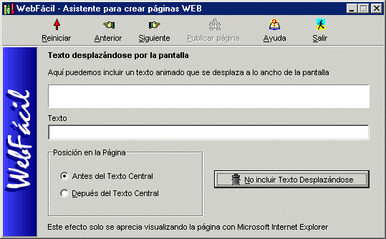 | Sisena pantalla: Incorporació de text en moviment  El programa ofereix la possibilitat d’incorporar text en moviment, però és preferible no utilitzar-lo ja que no es veurà amb tots els navegadors.  Cal escriure el text que es vol en moviment i la situació dins de la pàgina web.
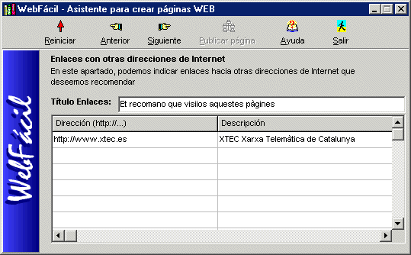 |  | Setena pantalla: Enllaços  Es poden incloure opcionalment fins a 5 enllaços que apareixeran sota un títol com si fos un menú.  Cal especificar l’adreça i el nom de la pàgina.
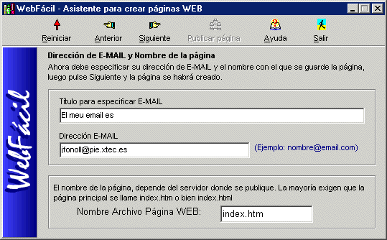 |  | Vuitena pantalla  Aquesta pantalla ens obliga a indicar una adreça electrònica.  El més importat d’aquesta pantalla és el  Nombre Archivo Pagina Web que identifica la pàgina que estem fent.
Per defecte el programa posa el nom index.htm, que és la pàgina inicial de qualsevol web, però cal utilitzar noms diferents per a cada una de les pàgines que fem.
En prémer Siguiente s’escriurà la pàgina a l’ordinador.
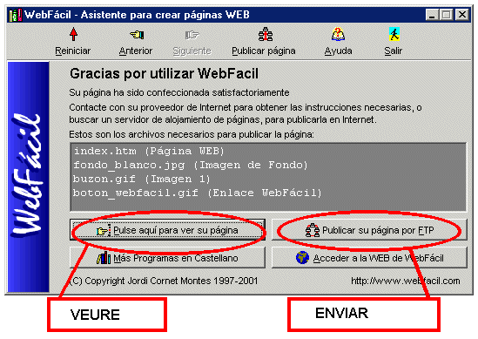  Novena pantalla  En aquesta pantalla trobarem la informació dels fitxers que necessita la pàgina web així com uns botons per veure-la en local o enviar-la al servidor. | 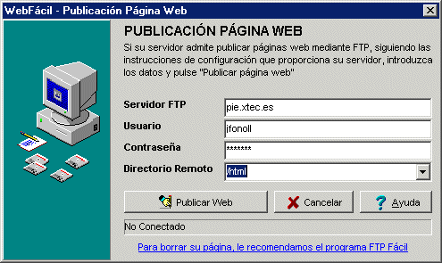  Desena i última pantalla  Aquesta pantalla ens facilita enviar la pàgina web, amb tots el fitxers necessaris, al nostre servidor web i d’aquesta manera serà visible des d’internet.

Publicar la pàgina
Una vegada les pàgines que heu fet es veuen correctament al vostre ordinador cal enviar-les a un servidor web, com és la XTEC o l’edu365 perquè siguin visibles des d’internet.
- En el cas del professorat cal sol·licitar l’espai per penjar la web. Amb el formulari que trobareu a http://www.xtec.es/at_usuari/formularis/normes_us.htm
Per enviar les pàgines podeu utilitzar el programa: FTP que es troba en el CD-ROM Materials de formació 2003
- L’alumnat registrat a l’edu365 disposa de 15 Mb d’espai per a les seves pàgines o documents.
Dins l’espai de l’alumne hi ha un directori /html on s’han de col·locar els fitxers de les pàgines web que l’usuari vol que siguin visibles pels internautes amb els navegadors, a partir del fitxer index.htm Es podran veure a l’adreça http://www.edu365.com/usuaris/xxxxx , on xxxxx és l’identificador de l’usuari alumne.
Per enviar la pàgina web podeu utilitzar el mateix Web Facil o l’Administrador per a la gestió de carpetes a la xarxa de trobareu a l’escriptori de l’edu365.com.

Revisar i modificar
WebFácil permet crear però no modificar les pàgines web. Si feu servir un editor com el Dreamweaver o Composer podreu fer totes les modificacions que calgui. Igualment, amb qualsevol navegador podeu editar el codi font de la pàgina i fer-ne modificacions.
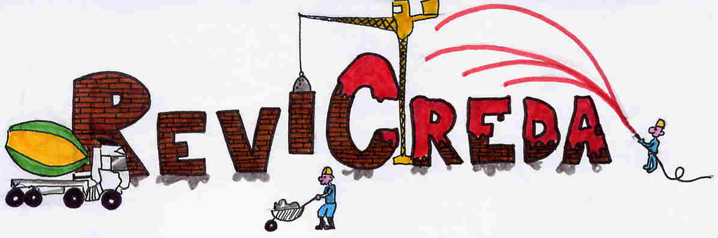

La revista virtual: un treball de llengua escrita amb alumnes sords de secundària
Aprofitant les possibilitats que ens aporta internet i la facilitat de crear pàgines amb WebFácil dintre del marc d’actuació del CREDA Comarques II, de Sant Adrià del Besòs, s’ha realitzat una experiència en col·laboració amb alumnes sords d’ESO de l’ensenyament postobligatori i les professores consistent en la realització de ReviCreda, una revista virtual amb la col·laboració de
Aquesta revista és el resultat final d´un projecte més ampli, que té com a objectius prioritaris dinamitzar l´intercanvi entre els diferents alumnes sords del CREDA i plantejar un treball de llengua oral i escrita amb una finalitat funcional i tangible.
Donada la gran dispersió de l’alumnat amb deficiència auditiva d´ESO i postobligatòria a l’àmbit d’actuació del CREDA COMARQUES II en aquests moments, resulta molt dificultós plantejar grups d’alumnes amb una periodicitat fixa. La modalitat de treball en grup és un complement a l’atenció logopèdica individual i sempre que les condicions ho permeten s’utilitza, per la qual cosa va sorgir la idea de realitzar una revista virtual que pogués aglutinar tots els alumnes sords que es troben a l’ensenyament secundari i els permetés beneficiar-se d’alguns dels aspectes que els grups d’alumnes presencials ens aporten, com poden ser:
- la possibilitat de realitzar treballar la llengua en un context funcional i significatiu.
- L’acceptació de la sordesa a través del l’intercanvi amb altres nois i noies amb la mateixa deficiència.
- la motivació per expressar-se amb correcció lingüística i millorar la competència lingüística en general.
- la millora de l’autoestima al trobar-se entre iguals.
Darrere d’aquestes pàgines es troba l’esforç d’un grup format per Montserrat Casas Rojas, Rosalia Gabriel Ferrer, M. Soledad Peguero Valero, Eva de la Peña Gallego, Encarna Rozada, Carme Urbina Nieves i dels seus alumnes, així com el recolzament dels diferents centres escolars on estan escolaritzats. Tirar endavant aquest projecte ha estat complex, però pensem que ha valgut la pena i ha obert una via de comunicació i treball a utilitzar per altres professionals i alumnes.
Per últim, voldríem agrair a tots els alumnes que han participat en aquest projecte el seu entusiasme i col·laboració, sobretot les seves idees fresques i originals, que han permès poder conèixer-los millor i contactar amb els seus interessos d’una manera més directa

Altres possibilitats didàctiques del Petit escriptor
M. Pilar Calvet Luisa Senante Eva de la Peña
El Petit Escriptor és una aplicació en CD-ROM que està a disposició dels centres, ja sigui com a dotació pròpia com en préstec, ja que també es troba als CRP.
És un producte d’aprenentatge fàcil que pràcticament no requereix coneixements informàtics i qualsevol usuari, després d’uns 30-40 minuts d’exploració, és capaç d’utilitzar-lo amb autonomia.
A partir d’un menú i d’una barra d’eines molt senzills, el programa permet escriure una narració acompanyada d’imatges i de sons d’entre els que hi ha en el programa. Per tant, integra en una sola eina
- Un processador de text, per al llenguatge escrit, on es pot variar el tipus i la mida de la font.
- Un editor gràfic que, a partir d’una galeria d’escenaris, de personatges i d’objectes classificats per categories i en ordre alfabètic, permet la composició de les il·lustracions desitjades per l’usuari. Per això esdevé molt útil com a suport visual de qualsevol tasca.
- Una biblioteca de sons que permet incorporar àudio a les creacions.
- Un sintetitzador de veu que permet “llegir” el text introduït. Està pensat per a la fonètica castellana i anglesa, la qual cosa dificulta l’aplicació als textos escrits en català.
El Petit Escriptor i es NEE
El Petit Escriptor ha estat concebut i utilitzat com un recurs per llegir, escriure, modificar, completar, il·lustrar... contes i relats. N’han estat usuaris aquells alumnes que havien accedit al llenguatge escrit.  Els professionals que treballem amb alumnes amb NEE, ens trobem amb dificultats afegides quan cal trobar imatges adients, integrar-les en una escena, per elaborar materials adaptats a les necessitats de cada alumne que requereix necessàriament suports visuals. | 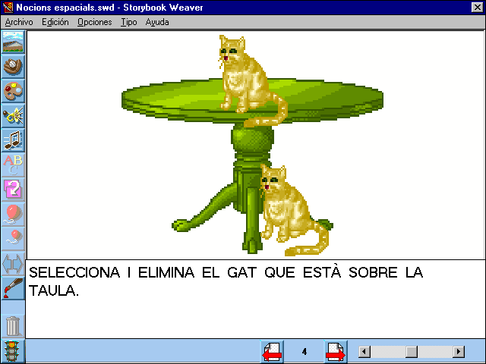
El Petit Escriptor facilita aquest treball i, des de la perspectiva que proposem esdevé una eina àgil i eficaç en la preparació i adaptació de materials. Combinant de forma adequada les prestacions del programa, és fàcil programar continguts de les diferents àrees curriculars.
Les propostes que presentem permeten posar el programa a l’abast de gran part de l’alumnat amb NEE per treballar un ampli ventall de continguts curriculars.
També en poden gaudir alumnes afectats per greus problemes motrius, ja que el programa és compatible amb l’ús de teclat i ratolí virtuals accionats a través de qualsevol adaptació de l’accés a l’ordinador.
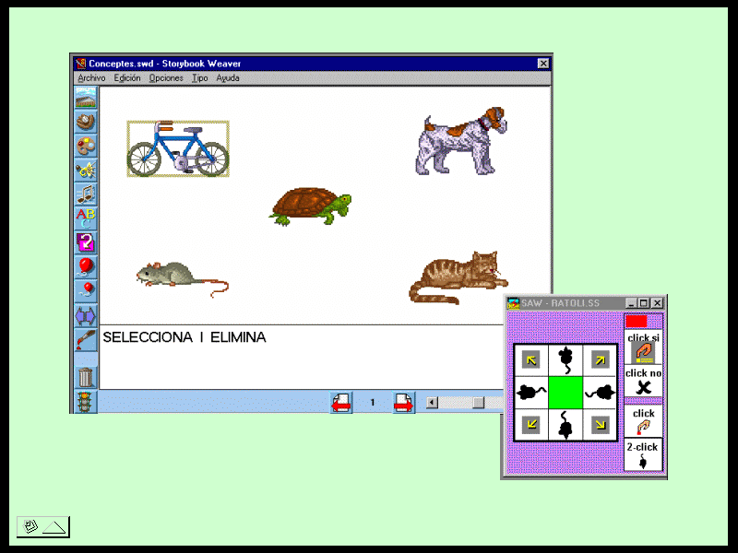
Les activitats
Presentem un grup d’activitats pensades per treballar continguts de l’àrea de llengua referents a fonètica i fonologia. Aquest bloc d’activitats correspon a una part de les activitats presentades a la Jornada de Tecnologia, Diversitat i NEE celebrada el passat 4 de setembre a la UAB.

- Discriminació auditiva i anàlisi dels sons:  Sons produïts per animals.swd  Sons produïts pel cos.swd  Sons ambientals.swd  Animals domèstics i de granja - Conte La caseta d'en Tomi.swd  Animals domèstics, de granja i sons ambientals–Conte La granja.swd  Igualació de sons produïts per animals – Onomatopeies.swd  Rodolí – Onomatopeia.swd  Disc Aud Instruments musicals.swd  Disc Aud Objectes sonors Igualació.swd  Disc Aud objectes sonors Identificació.swd  Disc.Aud sons ambient.context.swd | - Memòria auditiva:  Un so.swd  Seqüències de dos sons.swd  Seqüències de tres sons.swd  - L'articulació dels fonemes:  Embarbussament F.swd  Embarbussament S.swd  Embarbussament Z, TZ.swd  Cançó Peix, peixet.swd  Avaluació.swd  - Oposicions fonològiques:  Fonemes vocàlics.swd

Les activitats es poden descarregar d’internet a la XTEC ( http:\\www.xtec.es\dnee\) i s’instal·len a la carpeta C:\PRG_EDUC\PETIT ESCRIPTOR
Per utilitzar-les cal engegar el programa con si es volgués crear un conte nou i en el menú Archivo | Abrir carregar els exercicis que vulguem treballar.
Totes les activitats segueixen una mateixa estructura de presentació:
  - La portada amb el títol de l’activitat i els continguts que es treballen.
  - La programació de l’activitat, amb continguts / objectius.
  - Un seguit de pàgines d’activitats d’ensenyament / aprenentatge.
  - Activitats d’avaluació.
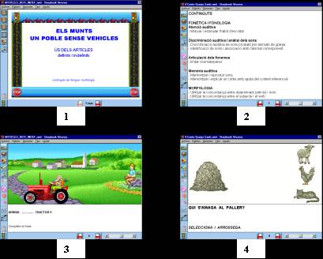
Alguns dels exercicis proposen modificar les pantalles, esborrant elements o reordenant-los i en finalitzar la sessió no s’ha de guardar el document modificat.
El Petit Escriptor, a diferència d’altres programes, no aporta la correcció automàtica de l’exercici, el seu principal avantatge és la facilitat en preparar material i les diferents possibilitats de treballar-lo amb l’alumnat.
Conclusions
Aquest grup d’activitats és una petita mostra de les possibilitats que ens brinda El Petit Escriptor. En definitiva, s’ha intentat optimitzar l’ús del programa, aprofitant la seva senzillesa, agilitat i riquesa gràfica. Esperem que serveixi com a exemple i estímul per millorar la nostra tasca educativa.
Un parell de webs

Ara ve Nadal
http://www.xtec.es/dnee/satieee/2003/sessio2/nadal.htm
En aquesta web trobareu el recull d’activitats de Nadal que es va presentar a la 2a Sessió del seminari del curs 2002-2003.
Entre d’altres
- Caga Tió (TocaToca )  - Postals de Nadal (Tpwin, Edu 365)  - Carta Reis (Tpwin, Tauleta, Edu365)  - Calendari (Word, Tpwin, Tauleta)  - Contes de Nadal SPC (Power Point, Edu365)  - Cançoner de Nadal (Tauleta, Tpwin)  - Nadal 96 (Clic)  - English Christmas (Clic)  - El Pessebre (Edu365) | 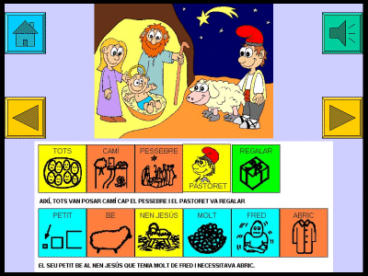

Webquest de recursos informàtics per a educació especial
http://www.webquestcat.org/~webquest/cursWQ/especial/
Una WebQuest és una activitat de recerca guiada amb recursos internet, que obliga a la utilització d’habilitats cognitives i de recerca i tractament de la informació.  Aquesta WebQuest és fruit del treball de Maria del Mar Lluelles i proposa al professorat un itinerari per descobrir recursos TIC d’utilitat per a les NEE. | 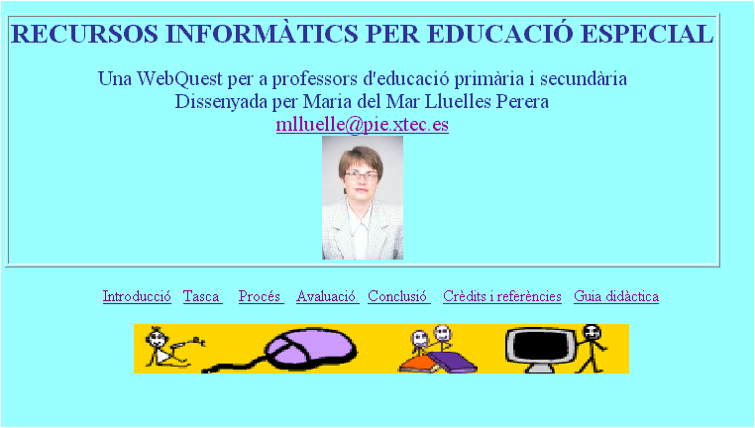
Aquesta és l’única WebQuest per NEE registrada a societat catalana WebQuest de http://www.webquestcat.org/ i pot servir d’exemple tant per la formació del professorat en temes especialitzats com per a propostes d’activitats que respectin el ritme i l’estil d’aprenentatge dels diferents alumnes.

